Работа в МКДОУ «Детский сад№32»

по охране и укреплению здоровья детей.

Физическое развитие и воспитание дошкольников является приоритетным направлением в деятельности ДОУ, потому что здоровье ребенка – это основа успешного формирования, развития и реализации его способностей и задатков, адаптации к быстро меняющимся условиям социальной жизни. Согласно определению, данному ВОЗ, здоровье – это состояние полного физического, психического и социального благополучия.

С каждым годом возрастает процент детей, имеющих отклонения в здоровье, наблюдается тенденция непрерывного роста общего уровня заболевания среди дошкольников. Это связано с массой негативных явлений современной жизни. Поэтому потребность в формировании у детей представлений о здоровом образе жизни возрастает и требует поиска новых путей в образовании, воспитании и развитии дошкольников.
Большое значение в создании благоприятных условий для формирования у дошкольников представлений о здоровом образе жизни играет семья ребѐнка и система дошкольного образования, поскольку забота об укреплении здоровья ребенка, проблема не только медицинская, но и педагогическая.
Дошкольное учреждение и семья призваны в дошкольном детстве, заложить основы здорового образа жизни, используя различные формы работы. И именно в семье, в детском образовательном учреждении на ранней стадии развития ребенку должны помочь, как можно раньше понять ценность здоровья, осознать цель его жизни, побудить малыша самостоятельно и активно формировать, сохранять и приумножать свое здоровье.
Здоровый образ жизни — это не просто сумма усвоенных знаний, а стиль жизни, адекватное поведение в различных ситуациях.
Формирование представлений дошкольников о здоровом образе жизни эффективно при использовании такого средства, как физическая культура, в которой изначально заложены основы и ценности здорового образа жизни.
Именно в детском возрасте, при формировании физической культуры личности ребенка имеются благодатные условия для освоения знаний в области физической культуры, а также связанных с ними умений и навыков, составляющих основу интеллектуальных ценностей физической культуры.

Основной целью работы по охране здоровья воспитанников является:
Создание системы взаимодействия педагогов и родителей в области приобщения дошкольников к здоровому образу жизни.
Для решения вопросов сохранения здоровья детей и семьи, а также формирования у них навыков и привычек здорового образа жизни, определились ряд задач.

Задачи:

❖
Совершенствовать работу по формированию у воспитанников мотивации к физическому совершенствованию и здоровому образу жизни;

❖
Формировать необходимые знания в области гигиены, медицины, физической культуры с учетом возрастных и индивидуальных особенностей детей;

❖
Формировать физические качества и накопление двигательного опыта, необходимых в разнообразных жизненных ситуациях для сохранения жизни и здоровья детей;

❖
Активизировать работу по созданию здоровой среды для организации двигательной активности дошкольников;

❖
Систематизировать педагогическое просвещение родителей о значимости здорового образа жизни и о значении физической деятельности в ДОУ и семьях.

С целью построения единой и непрерывной системы по физическому
развитию и оздоровлению детей дошкольного возраста педагогический коллектив ДОУ работает по следующим направлениям:

-оздоровительно-профилактическое (массаж стоп и рук, элементы ЛФК, утренняя гимнастика, гимнастика после сна, закаливание, витаминотерапия, «чеснокотерапия»);

-физическое развитие и приобщение детей к большому спорту (подвижные и спортивные игры, физкультурные занятия и досуги, участие в спортивных соревнованиях района и города, Дни Здоровья в ДОУ);

-внедрение здоровьесберегающих технологий в воспитательно- образовательный процесс ДОУ (соблюдение режима дня, рациональное питание, рациональная организация учебного процесса, организация зон активного отдыха в группах и т.д.).

Только здоровый ребенок способен на гармоничное развитие. Поэтому в дошкольном учреждении мы стараемся разнообразить формы и методы работы с учетом профилактических и оздоровительно-развивающих мероприятий.

Санитарно-эпидемиологический режим ДОУ (в соответствии с санитарно-эпидемиологическими правилами и нормативами СанПиН 2.4.1.3049-13)

№ | Основные мероприятия | Возрастные | Время,
 |  | группы | продолжительность
1. | Проветривание помещений | все группы | ежедневно
 |  |  | неоднократно
2. | Прогулка | все группы | 2 раза в день
 |  |  | 3 – 4,5 часа
3. | Дневной сон | все группы | 2 – 2,5 часа
4. | Подбор мебели с учетом | все группы | контроль не менее
 | антропометрических |  | 2 раз в год
 | показателей детей
5. | Смена постельного белья, | все группы | не реже 1 раза в
 | полотенец |  | неделю
6. | Мытье игрушек | все группы | ежедневно
 |  | ясли | 2 раза в день

Рациональное сочетание и использование форм и методов оздоровления детей в режиме дня

№ | Формы и методы | Содержание
1. | Здоровый ритм | -щадящий режим (адапт.период)
 | жизни | - гибкий режим
 |  | -организация здоровой среды
2. | Физические | - утренняя гимнастика;
 | упражнения | - физкультурно-оздоровительные занятия
 |  | подвижные и динамические игры;

 |  | -профилактическая гимнастика (дыхательная,
 |  | улучшение осанки, плоскостопие, зрение)
 |  | -спортивные игры
3. | Гигиенические и | - умывание;
 | водные процедуры | -мытье рук;
 |  | -игры с водой
4. | Световоздушные | - проветривание помещений (в том числе
 | ванны | сквозное)
 |  | -сон при открытых фрамугах
 |  | - прогулки на свежем воздухе
 |  | - обеспечение температурного режима и
 |  | чистоты воздуха
5. | Активный отдых | - развлечения, праздники
 |  | - игры – забавы
 |  | - дни здоровья
 |  | - соревнования, старты
6. | Фитотерапия | - витаминный чай
 |  | - сок
7. | Музыкотерапия | - музыкальнее сопровождение режимных
 |  | моментов
 |  | - муз. оформление фона занятий
8. | Психогимнастика | - игры и упражнения на развитие
 |  | эмоциональной сферы
 |  | - игры – тренинги на подавление
 |  | отрицательных эмоций и снятие
 |  | невротических состояний
9. | Закаливание | - обширное умывание
 |  | - дыхательная гимнастика

Одним из основных факторов оздоровления детей является двигательная активность. В течение работы в ДОУ уделялось большое внимание оптимизации двигательного режима, с целью укрепления здоровья детей, формирования интереса к разным видам деятельности и потребности в движениях. Для этого воспитатели и специалисты использовали в работе, разработанные модели оптимального двигательного режима детей с учетом их возрастных и индивидуальных особенностей.

Модель двигательного режима

№ | Виды занятий | Особенности организации |  | Время
1. Физкультурно-оздоровительные занятия
1. | утренняя | ежедневно:
 | гимнастика | 1. | первая младшая группа (в группе) | 4-5 мин
 |  | 2. | вторая младшая группа (физ. зал) | 5–6 мин
 |  | 3. | средняя группа (физ. зал) | 6-8 мин
 |  | 4. | старшая группа (на открытом воздухе) | 8-10 мин
 |  | 5. подготовительная группа (на открытом |  | 10-12
 |  | воздухе) |  | мин
2. | подвижные игры, | ежедневно на прогулке, физкультурных
 | физические | занятиях
 | упражнения | 1. | первая младшая группа (в группе) | 4-5 мин
 |  | 2. | младшая группа (физ. зал) | 5–6 мин
 |  | 3. | средняя группа (физ. зал) | 6-8 мин
 |  | 4. | старшая группа | 8-10 мин
 |  | 5. | подготовительная группа | 10-12 мин
3. | оздоровительный | во время - утренней гимнастики, |  | 2 мин
 | бег | - на физкультурном занятии (старшие и |  | 8 –10
 |  |  | подготовительные группы) | мин
4. | индивидуальная | ежедневно во время прогулки |  | 5-15 мин
 | работа по
 | развитию
 | движений
5. | гимнастика после |  | ежедневно, по мере пробуждения и | 5–10
 | дневного сна, |  | подъема детей | мин
 | корригирующая
 | гимнастика
2. Занятия
1. | по физической | - Первая младшая группа (2-3 р. в неделю |  | 10 мин
 | культуре | в группе или в спортивном зале)
 | три раза в неделю | - Вторая младшая группа |  | 15 мин
 | (с детьми с 5-7 | - Средняя группа |  | 20 мин
 | лет 1 занятие на | - Старшая группа |  | 25 мин
 | улице) | - Подготовительная группа |  | 30 мин
3. Самостоятельные занятия
1. | самостоятельная |  | ежедневно, под руководством | 15-30
 | двигательная |  | воспитателя, на открытом воздухе | мин
 | деятельность
4. Двигательная деятельность на занятиях
1. | физ. минутки | ежедневно на занятиях и между ними |  | 2-3 мин

5. Физкультурно-массовые занятия
1. | физкультурный | один раз в месяц:
 | досуг | 1. Младшая группа |  | 15 мин
 |  | 2. | Средняя группа | 20 мин
 |  | 3. | Старшая группа | 25 мин
 |  | 4. | Подготовительная группа | 30 мин
2. | игры- | один раз в месяц:
 | соревнования | 1. Младшая группа |  | 15 мин
 |  | 2. | Средняя группа | 20 мин
 |  | 3. | Старшая группа | 25 мин
 |  | 4. | Подготовительная группа | 30 мин
6. Совместная физкультурно-оздоровительная работа ДОУ и семьи.
1. | участие родителей |  | во время подготовки и проведения
 | в физкультурно- |  | физкультурных досугов и праздников;
 | оздоровительных |  | соревнований.
 | мероприятиях
 | ДОУ, района,
 | города

Для совершенствования здоровьесберегающей среды, в ДОУ созданы необходимые условия:
- спортивный зал с многофункциональным спортивным оборудованием, спортивным инвентарем и атрибутами для проведения физкультурных занятий, подвижных и малоподвижных игр;
- спортивная площадка на территории ДОУ, где проводятся спортивные праздники, развлечения, физкультурные занятия на улице в любое время года;
- игровые площадки для ежедневных прогулок для всех групп;
- медицинский блок для проведения работы по медицинскому обслуживанию детей: вакцинация детей по календарю прививок, определение группы здоровья каждого ребенка, разработка
плана мероприятий по снижению заболеваемости и др.;
- во всех группах имеются уголки двигательной активности, где расположены спортивные пособия.

В соответствии с системой физкультурно-оздоровительной работы в ДОУ проводятся разнообразные мероприятия:
- «Веселые старты»( совместно с родителями)
- «Доблестные нарты»- соревнования между группами
- «Малые Олимпийские игры» (летние и зимние)
-

- в соответствии с перспективным планом работы по разделу «Здоровый образ жизни» проводятся ежемесячно занятия во всех возрастных группах;
- спортивные праздники и развлечения.

спортивные соревнования

Коллектив детского сада старается, как можно больше уделять внимание здоровью детей, и кому как не нам быть примером для своих воспитанников.
Воспитателями созданы картотеки подвижных игр, утренней и гимнастик, физкультурных минуток, с учетом возрастных и индивидуальных особенностей детей.
В группах ведутся « Листы здоровья», в которых фиксируются все показатели развития ребенка.
Управление процессом физического воспитания детей дошкольного возраста требует от педагога глубоких знаний в области организации и проведения разнообразных форм занятий, методики обучения двигательным действиям и развития физических способностей исходя из возрастных и индивидуальных особенностей дошкольников.
Вопросы проведения закаливания и оздоровления детей, организации питания, рассматриваются на педагогических советах, совещаниях при заведующей, медико-педагогических совещаниях. Регулярно проводятся консультации врача для педагогов и родителей ДОУ:
-Аллергические заболевания у детей;
- Нетрадиционные методы оздоровления детей в ДОУ;
-Профилактика гриппа;
-Витаминотерапия, сокотерапия и др.
Ст. медсестра регулярно проводит беседы с воспитателями и помощниками воспитателя:
-Значение свежего воздуха для детского организма.
- Соблюдение графика проветривания;
- Мероприятия, направленные на снижение ОРВИ и гриппа;
- Оздоровление детей дошкольного возраста в условиях ДОУ; -
- Профилактика социально-значимых заболеваний (СПИД, чесотка, педикулез и др.);
- Корригирующая гимнастика и закаливание детей и др.

Педагоги ДОУ строят свою работу в тесном сотрудничестве с родителями, которые в свою очередь являются помощниками и активными участниками в организации и проведении всех спортивных мероприятий.

Стало традицией проведение в ДОУ «Недели Здоровья», в течение которой для родителей проводятся физкультурные занятия, занятия по хореографии, а также спортивные досуги и развлечения, конкурсы и акции, в которых родители, а также бабушки и дедушки принимали самое активное участие. Проводятся консультации специалистов ДОУ по вопросам ЗОЖ. В методическом кабинете ДОУ организовывается выставка методической литературы для родителей по вопросам физического развития и укрепления здоровья детей.
Ежегодно проводятся спортивный праздник «Доблестные нарты» с участием детей, пап и дедушек; «Мама, папа, я –спортивная семья»,
В ДОУ регулярно проводится педагогическое просвещение родителей по здоровому образу жизни – оформление родительских уголков, листовок, газет и папок-передвижек; консультации и родительские собрания по вопросам ЗОЖ.
Также организовываются встречи и консультации с врачами- специалистами и педиатром, в ходе которых родители могут выяснить интересующие их вопросы, касающиеся здоровья детей.

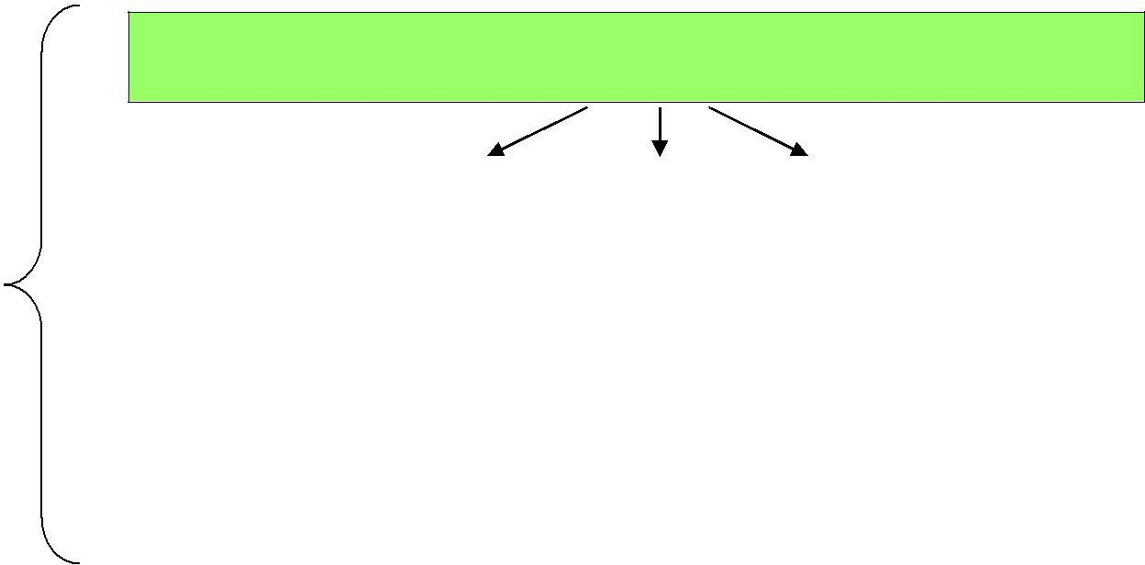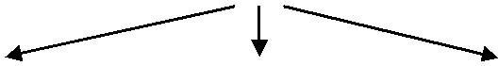Структура внедрения здоровьесберегающих методик, технологий
1. Ознакомление с теоретическими основами технологии
2. Изучение мнения родителей и получение семейной поддержки
5. Анализ результатов использования

Спец. опрос родителей, педагогов
6. Показ результатов
7. Выводы и предложения
Мониторинг детей
Аналитический Практический Подготовительный 3.
Заключительный этап. 2. Основной этап. 1. Вводный
этап.

Определение | Медико-психолого-
оздоровительной | педагогическая оценка
направленности и | эффективности и
значимости для ребенка | прогноз
 | результативности

3. Создание условий и оформление
необходимого материала
4. Включение технологии в педагогический процесс

Открытые | Выступления | Наглядный
мероприятия |  | материал

Варианты физкультурных занятий

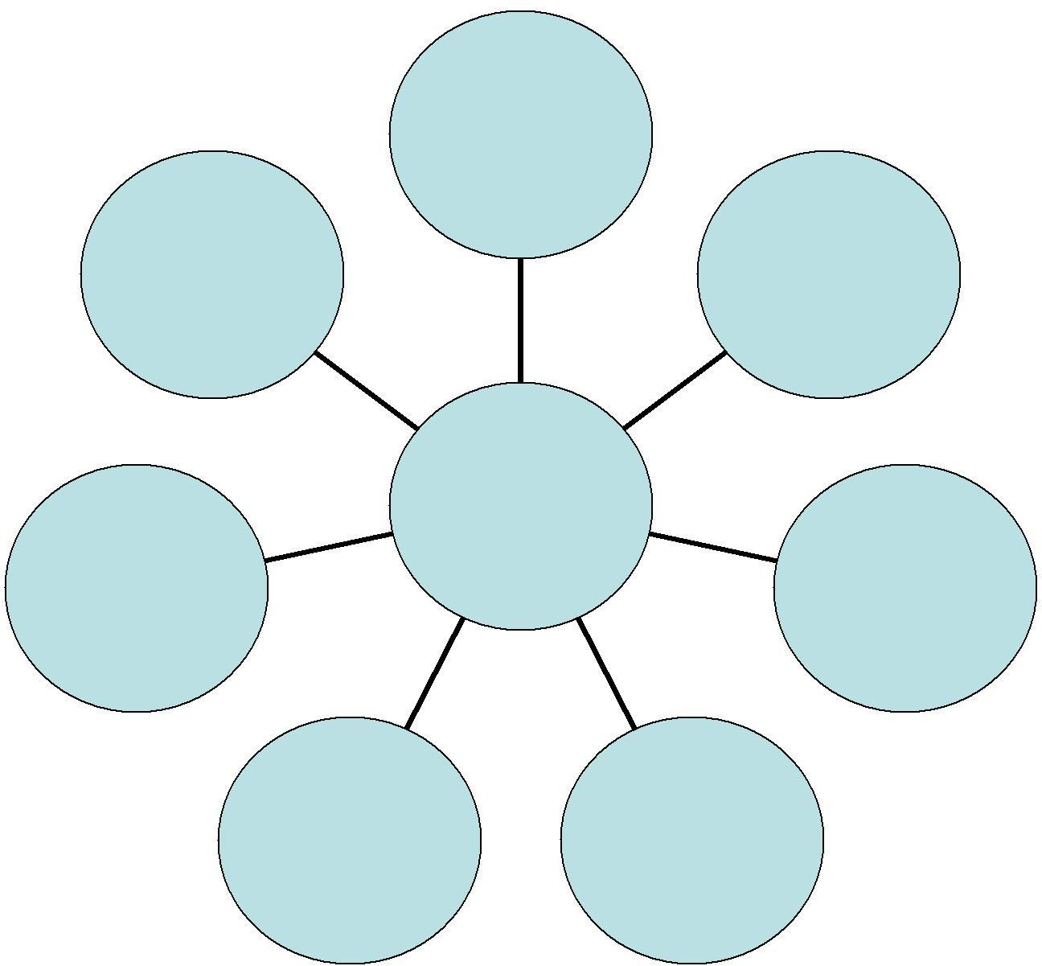
Игровые (на основе подвижных
игр и эстафет)
Традиционн ые
(обучающие)
Сюжетные
Ритми ческая
гимнастика
Физкульту рные занятия
Физкультур
но-
ьные
Занятия по
Занятия
интересам
нетрадиционные

